202５年5月　吉日

**公益社団法人日本技術士会 中部本部**

**『トヨタ自動車株式会社 河合満氏 特別講演会』のご案内**

公益社団法人日本技術士会 中部本部

ご講演いただく河合満氏は、トヨタ自動車株式会社で長年現場を統括された後、同社副社長を経て、現在は、『おやじ・Executive Fellow』として、同社と日本経済の発展に尽力されています。この特別講演会では、同社の元常勤監査役で現トヨタテクニカルディベロップメント株式会社 代表取締役社長の香川佳之氏にもご挨拶いただきます。お二人は、懇親会にも参加されますので、是非申込み下さい。

1. 開催日時 ： 202５年8月23日 （土） １4：00～１6：45 （受付開始 13：30）
2. 開催場所 ： 名古屋工業大学　NITech Hall（ナイテックホール）（400名収容）
3. プログラム

13:30～14:0０　受付

14:00～14:20 公益社団法人日本技術士会 中部本部 『技術士 研究・業績発表会』 授賞式

14:20～14:30 公益社団法人日本技術士会 中部本部長 挨拶

14:30～14:40 トヨタテクニカルディベロップメント株式会社　代表取締役社長 香川佳之氏 挨拶

14:40～14:50 トヨタ自動車 技術士の会 挨拶

14:50～15:05 休憩

15:05～16:35 特別講演　（講演60分、質疑応答30分の予定です。）

トヨタ自動車株式会社 おやじ・Executive Fellow 河合満氏

　『モノづくりは人づくり ～技能と技術は未来をつくる～』

16:35～16:45 連絡事項等

17:15〜19:15 懇親会（希望者のみ）　　会場：名古屋工業大学　生活協同組合大食堂

４. 参加費用：（定員：会場 400名）

講演会：　日本技術士会 会員 1,000円 / 非会員 2,000円

懇親会：　4,000円（当日、講演会場の受付にてお支払い願います）

※懇親会は８月２１日（木）以降のキャンセルにつきましては、キャンセル料を

ご請求することがありますのでご了承願います。

５. 申込方法

◆日本技術士会　会員の方

以下の日本技術士会HP CPD行事一覧（新申込システム）からお申し込みください 。

[注]「主催者への連絡事項」の欄に、懇親会に参加されるかどうか、必ずご記載ください。

<https://www.engineer.or.jp/kaiin/password/cpdevent/cpdeventlist.php>

◆上記のサイトで申し込めない方

以下のURLよりお申込みください。

<https://gijutsushi-toyota.peatix.com/view>

６．申込期限

　　　2025年8月17日（日）までにお申し込み下さい。（ただし、定員に達し次第締め切らせて頂きます。）

７．主　催　（お問合せ先）

公益社団法人　日本技術士会　中部本部　CPD委員会

名古屋市中村区名駅五丁目4番14号　花車ビル北館6階

E-mail：g-chubu@asahi-net.email.ne.jp

TEL (052)571-7801 ／　FAX (052)533-1305

８．注意事項

講演会中の写真・ビデオ等の撮影ならびに録音は禁止させていただきます。

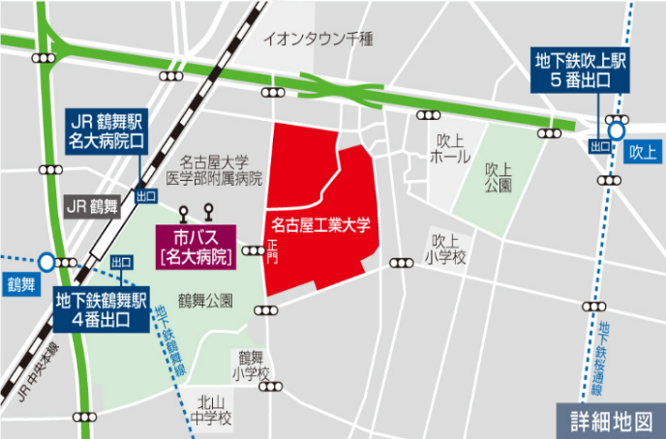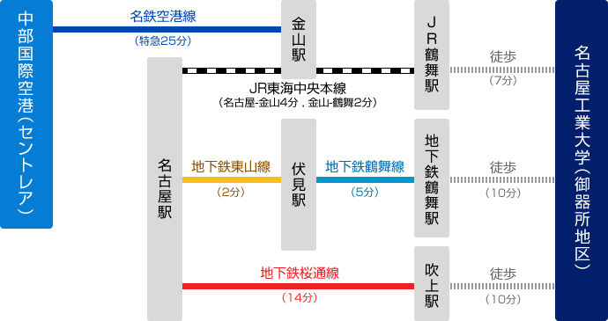**会場アクセス（名古屋工業大学）**

出典：名古屋工業大学ホームページ

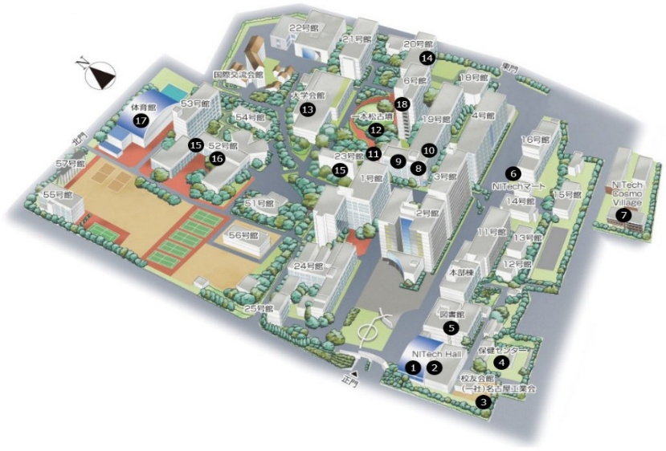

講演会

懇親会

**正門**